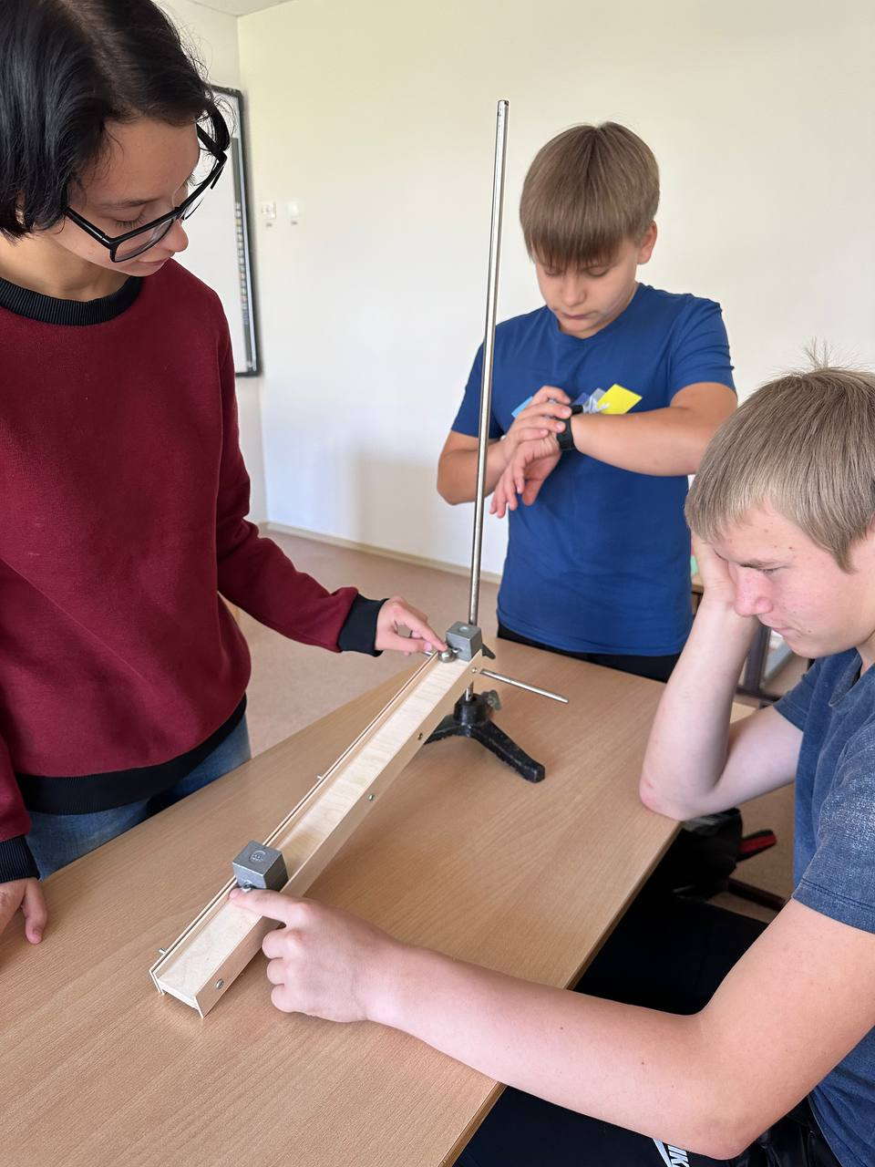
В ходе лабораторной работы ы 9 классе по физике определили ускорение шарика, движущегося по наклонному желобу, а также его мгновенную скорость в конце движения.

